

SECRETARÍA DE EDUCACIÓN PÚBLICA
SUBSECRETARÍA DE EDUCACIÓN BÁSICA Y MEDIA SUPERIOR
DIRECCIÓN DE BACHILLERATOS ESTATALES Y PREPARATORIA ABIERTA
SUPERVISIÓN ESCOLAR 004 DE BACHILLERATOS GENERALES ESTATALES
BACHILLERATO GENERAL OFICIAL
“JUAN ALDAMA”
CLAVE: 21EBH0799S
NUEVO ZOQUIAPAN, JALPAN, PUEBLA

PROGRAMA AULA ESCUELA COMUNIDAD (PAEC) PROYECTO ESCOLAR COMUNITARIO (PEC)
Ciclo Escolar 2024-2025
Ciclo Escolar 2025-2026
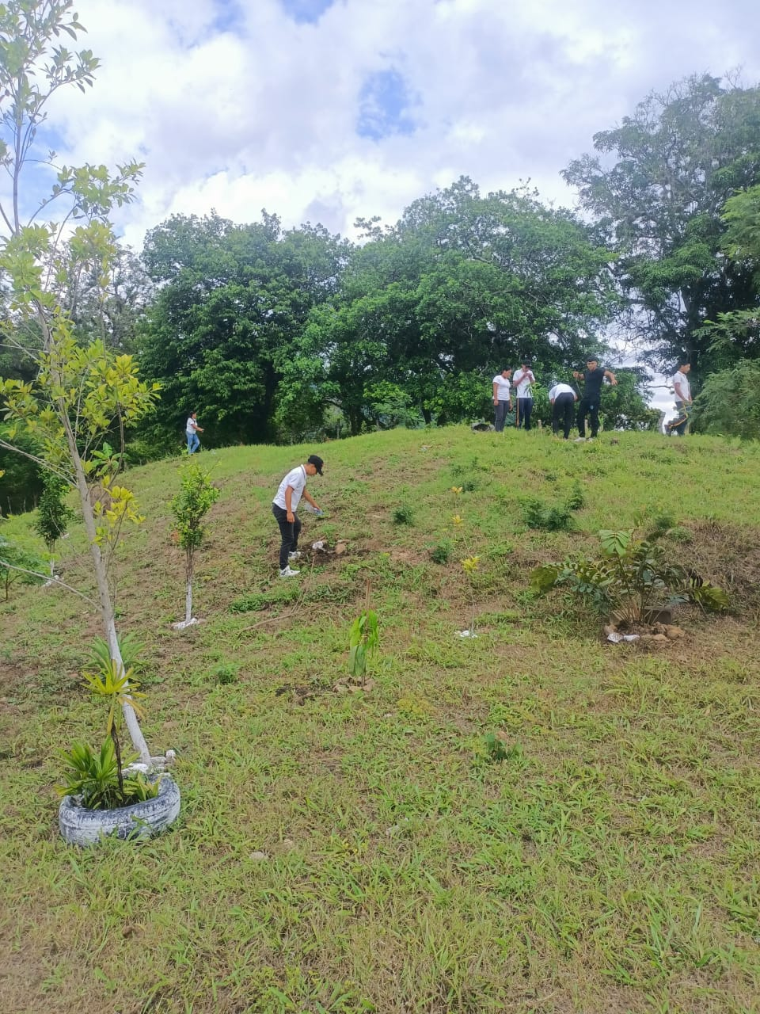

Índice

FASE I.- Elaboración del Diagnóstico colectivo……………………………………………..4
I.- Características de la comunidad……………………………………………………………………………………….4
- Ubicación geográfica: ................................................................................................................................ 4
- Situación demográfica .............................................................................................................................. 4
- Situación socioeconómica ....................................................................................................................... 4
- Situación sociocultural ............................................................................................................................. 4
- Seguridad: ....................................................................................................................................................... 5
- Medio ambiente ............................................................................................................................................ 5
2.- Características de la educación………………………………………………………………………………………..5
- Cobertura de la educación: ..................................................................................................................... 5
- Contexto familiar: ........................................................................................................................................ 5
- Características del estudiantado. ......................................................................................................... 6
- Características del plantel ....................................................................................................................... 6
- Indicadores educativos del plantel: ..................................................................................................... 6
- Programas o proyectos ............................................................................................................................. 6
- Instalaciones y equipamiento en la escuela y la comunidad ................................................... 6
3.- Análisis de la información…………………………………………………………………………………………………7
4.- Problemáticas o necesidades de la comunidad……………………………………………………………….7
- Etapa uno. ....................................................................................................................................................... 7
- Etapa dos. ........................................................................................................................................................ 7
- Etapa tres: ....................................................................................................................................................... 7
Fases del PAEC ....................................................................................................................................... 8
Fase II.- Definición del Proyecto Escolar Comunitario (PEC):…………………………9 1) Introducción, justificación………………………………………………………………………………………………9
- Propósito, alcance y temporalidad………………………………………………………………………………..9
- Diseño del PEC………………………………………………………………………………………………………………..10
Primer semestre: ............................................................................................................................... 10
Fase 1: ....................................................................................................................................................................... 10
Fase 2: ....................................................................................................................................................................... 10
Fase 3 ........................................................................................................................................................................ 10
Segundo semestre: ............................................................................................................................ 10
Fase 4: ........................................................................................................................................................................ 10
Fase 5 ......................................................................................................................................................................... 10
Fase 6 ......................................................................................................................................................................... 10
FASE III.- Plan operativo……………………………………………………………………………….12
FASE IV.- Retroalimentación y evaluación del PEC…………………………………………21

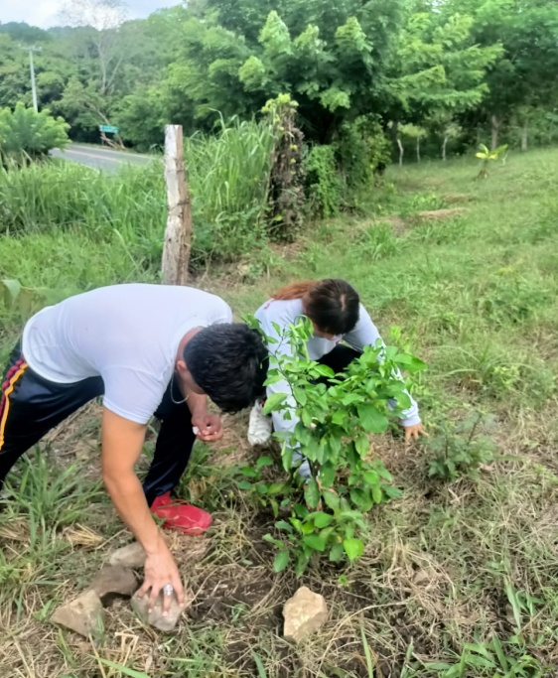

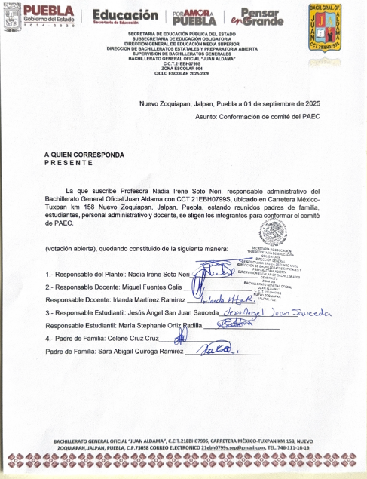
FASE I.- Elaboración del Diagnóstico colectivo.
I.- Características de la comunidad
Ubicación geográfica:  localidad, municipio, entidad federativa. | Localidad: Nuevo Zoquiapan  Municipio: Jalpan  Entidad federativa: Puebla
Indicador | Fuente(s) de información: INEGI (censo) 2020, INEGI (DENUE) CONEVAL, monografía de localidad.
Situación demográfica:  grupos de población por edad, sexo, pertenencia a grupos originarios, lengua. Indicadores de rezago educativo, natalidad, movimientos migratorios, entre otros. | Población total: 717  Población femenina 388  Población masculina 329  Población de 0 a 14 años 201  Población de 15 a 29 años 280  Población de 30 a 59 años 130  Población de 60 años y más 106  Grado promedio de escolaridad 7.77  Grado promedio de escolaridad población femenina 7.74  Grado promedio de escolaridad población masculina 7.81
Indicador | Fuente(s) de información: INEGI (censo) 2020, INEGI (DENUE) CONEVAL, monografía de localidad
Situación socioeconómica: principales actividades productivas, empresas, fuentes de empleo, turismo, infraestructura social, de salud y educativa, servicios públicos, espacios recreativos, etc. | Las principales actividades económicas en grupo reducido es la citricultura y la ganadería. Sin empresas de nivel que capten empleados. Las fuentes de empleo, son actividades comerciales, albañilería, doméstica, prestación de servicios profesionales. El nivel socioeconómico en su mayoría de los padres de familia es medio bajo, que trabajan, repartiéndose entre el campo y la ganadería y con estudios de nivel básico en su gran mayoría. La localidad, cuenta con vías de comunicación y transporte público, hacia las ciudades. de Poza Rica, Huauchinango y Puebla. Se cuenta con una clínica médica sin la atención al 100% del personal; además de médicos particulares. La localidad, cuenta con 1 escuela de nivel preescolar, 1 de nivel primaria, 1 de nivel secundaria y un 1 bachillerato general. La localidad tiene una cancha de usos múltiples, en cual funciona como cancha de futbol rápido, cancha de basquetbol, cancha de vóley-bol; un campo de futbol y un parque público.
Indicador | Fuente(s) de información: monografía de la localidad y percepción personal
Situación sociocultural:  prácticas culturales y artísticas, organizaciones, iniciativas o programas para promover y difundir la cultura en la comunidad, etc. | Como práctica cultural y artística; durante la temporada de “Semana Santa”, se realiza el famoso “Carnaval”, en el cual múltiples personas se disfrazan de diferentes personajes y recorren el pueblo en compañía de música; día de muertos, fecha en la que se llevan a cabo actividades religiosas y costumbres propias; así como en el mes de enero se lleva a cabo la fiesta patronal de la comunidad; dentro de las actividades que se realizan y que destacan por la múltiple participación de la comunidad, está la tradicional carrera de burros, el palo encebado, eventos deportivos de los jóvenes y se finaliza con un baile y unos huapangos.

Indicador | Fuente(s) de información: H. Ayuntamiento 2021-2024 INEGI censo y Percepción personal.
Seguridad:  percepción ciudadana de la seguridad en la comunidad, organizaciones, iniciativas o programas para mitigar la inseguridad. | El actual Ayuntamiento; ha gestionado y establecido una red de vigilancia en la cual aproximadamente de 2 a 3 patrullas de la policía municipal realizan rondines; brindando con ello una mayor seguridad al ciudadano.
Indicador | Fuente(s) de información: INEGI censo CONAGUA, CONANP, H.  Ayuntamiento 2021-2024 y Percepción personal
Medio ambiente:  organizaciones, iniciativas o programas para mitigar los problemas ambientales en la comunidad | Existe el programa “Sembrando Vida”, dedicados a la siembra, distribución y siembra de árboles frutales, de ornato y de bosque; cuya finalidad es la de conservar el medio ambiente.  Además de que realizan la recolección de basura de la comunidad y limpieza de terrenos.
2.- Características de la educación
Indicador | Fuente(s) de información: Inegi, Inegi-SEP, Planeación SEP y percepción personal
Cobertura de la educación:  básica, media superior y superior en la comunidad. | Básica:  Preescolar: una institución.  Primaria: una institución.  Secundaria: una telesecundaria  Medio superior: un bachillerato General
Indicador | Fuentes(s) de información: INEGI, DENUE, CONEVAL Estudio socioeconómico y lista de cotejo
Contexto familiar:  edad, escolaridad, empleo, nivel socioeconómico de los padres de familia o tutores del estudiantado. | Edad promedio: 35-45 años  Promedio de escolaridad: primaria/secundaria  Nivel socioeconómico: medio bajo.
Indicador | Instrumento(s) para recuperar esta información: Ficha descriptiva del alumno y/o lista de cotejo

Características del estudiantado.  Pueden explorarse los siguientes aspectos: ha bito de lectura, hábitos de higiene, hábitos alimenticios, hábitos en el deporte, respeto hacia las y los compañeros y profesores, manejo de habilidades sociales y emocionales, automotivación, consistencia y constancia, relación positiva con las y los profesores, trabajo en equipo, entre otros. | Hábitos de higiene: en forma general atienden su aspecto personal en cuanto baño diario y arreglo personal.  Hábitos alimenticios: se les proporciona un desayuno ligero, y frutas de temporada de la comunidad.  Deporte: practican futbol, basquetbol y vóley bol.  Respeto: se fomenta y estimula este valor en todos nuestros estudiantes; para consigo mismo, compañeros, profesores y comunidad en general.  Manejo de Habilidades sociales y emocionales, automotivación, constancia y relaciones positivas: cada asesor aborda temas para el desarrollo de Habilidades Socioemocionales, para fomentar la automotivación, la constancia, relaciones positivas y el trabajo en equipo.
Indicador | Fuente(s) de información: Estadística 911, Planeación SEP, Concentrado Estadístico
Características del plantel: matrícula que atiende, personal docente, personal de apoyo administrativo y pedagógico, funcionamiento del consejo escolar, etc. | Matricula atendida: 47  Personal docente: 5  Personal administrativo: 2
Indicador | Fuente(s) de información: Estadística 911, Concentrado estadístico y PMC.
Indicadores educativos del plantel: rezago educativo, deserción, reprobación, aprovechamiento escolar, etc. | Rezago educativo: cerramos este C.E. con 2%  Deserción: al cierre del ciclo fue de 3%  Reprobación: cerramos con un 1%, pero ya recuperados  Aprovechamiento escolar: cerramos con un 95%
Indicador | Fuente(s) de información: Programa de trabajo Institucional y PMC 2022-2023
Programas o proyectos implementados en la escuela o la localidad para atender alguna necesidad o problema tica comunitaria. | Paces con la madre tierra (cuidado del medio ambiente)  Proyecto transversal (herbolaria, por escuela)  ConstruyeT: (Desarrollo de habilidades socioemocionales)  Iniciaremos con el PAEC para el ciclo escolar 2023-2024, en proceso de planeación.
Indicador | Fuente(s) de información: Inventario institucional, Estadística y percepción personal
Instalaciones y equipamiento en la escuela y la comunidad: espacios deportivos, casa de cultura, biblioteca, centros de cómputo, plazas comunitarias, | Escuela:  Instalaciones: un edificio tipo CAPFCE, una sola planta.  Aulas: 3  Butacas: 80  Pintarrones: 3  Baños: 1 para mujeres y 1 para varones, 1 de docentes.

museo, teatro, círculos de estudio, café -internet, etc. | Proyectores: 1  Impresora: 1  Comunidad:  Espacios deportivos: un campo de futbol y una cancha de básquetbol y áreas verdes (parque).
3.- Análisis de la información
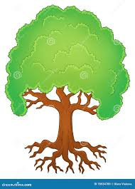
Erosión de suelo y perdida de biodiversidad
Poca participación de la comunidad
Hábitos inadecuados de deshechos y cuidados
Falta de educación ambiental
Insuficiente, áreas verdes o zonas reforestadas
Deterioro ambiental en la comunidad escolar y sus alrededores
4.- Problemáticas o necesidades de la comunidad
Etapa uno.  Reunión colectiva para escuchar y recuperar información sobre algunas características y necesidades o problemáticas en la comunidad involucrando a grupos minoritarios (La convocatoria precisa el objetivo, la dinámica y ejes temáticos del diagnóstico). |  | Convocatoria dirigida a la comunidad educativa (Colegiado escolar, colegiado docente, comité del plantel, colectivo estudiantil y padres de familia) grupos y/u organizaciones sociales con el objetivo de realizar: # Conformación de un comité de plantel  # Aplicación de instrumentos para recabar información de las necesidades de la comunidad,  # Conformación de responsables o coordinadores  # Ejes temáticos del diagnóstico comunitario
Etapa dos.  Sistematización y análisis de información. |  | Se recabará información con la participación del Colegiado Docente y colectivo estudiantil en base de datos especializados. Para la sistematización, se pueden utilizar cuestionarios y/o la participación de la comunidad. Para el análisis de la información, se puede utilizar alguna metodología como FODA, árbol de problemas y diagrama de Ishikawa, entre otros.
Etapa tres:  Identificación de los principales problemas o necesidades en la comunidad. |  | Una vez analizada la información recabada, el comité del plantel, sesionará, para identificar la principal necesidad o problema comunitario. Se considera necesario e importante elegir una necesidad referida por gente de la comunidad y que se pueda corroborar con datos estadísticos; con la intención de que sea un tema del conocimiento común y de interés y relevancia para los estudiantes y sus familias.  Se puede utilizar el criterio de elección de la problemática o necesidad, aquella que pudiera ser atendida con la participación del colectivo estudiantil y la comunidad; por ejemplo: embarazo adolescente, abandono y rezago escolar, violencia familiar, delincuencia, etc.

Fases del PAEC
Fases |  |   Colegiado escolar  Comunidad  Colegiado docente  Comité del plantel  Colectivo estudiantil
I |  |  |  | Inicio
 |  |  |  | Convocar a 1ª. Reunión
 | Diagnóstico |  | Diagnóstico | Diagnóstico | Diagnóstico | Diagnóstico
 |  |  |  | Minuta
 | Acuerdos/implementación PEC |  | Sistematización/análisis de la información |  | Sistematización/análisis de la información
 |  |  | Selección problema/ |  | Selección problema/comunidad
II |  |  | Diseño PEC | Diseño PEC
 |  |  | Plan operativo | Plan operativo
 |  |  |  | Convocatoria 2ª. Reunión colectiva.
 | Acuerdos implementación PEC |  | Acuerdos implementación PEC | Acuerdos implementación PEC | Acuerdos implementación PEC | Acuerdos implementación PEC
 |  |  |  | MINUTA
III | Desarrollo de actividades |  | Desarrollo de actividades | Desarrollo de actividades | Desarrollo de actividades | Desarrollo de actividades
IV | Retroalimenta PEC |  | Retroalimenta PEC | Coordina Retroalimentación  PEC | Retroalimenta PEC | Retroalimenta PEC
 |  |  |  | Minuta
 |  |  | Evaluación | Evaluación
 |  |  |  | Informe a dirección general
 |  |  |  | Convocatoria 3ª reunión colectiva
 | Informe de resultados |  | Informe de resultados | Coordina informe de resultados. | Informe de resultados | Informe de resultados
 |  |  |  | Minuta final

8

Fase II.- Definición del Proyecto Escolar Comunitario (PEC):

1) Introducción, justificación
Las y los estudiantes valoran el papel que juega los diferentes ecosistemas; sobre todo el de la comunidad en la que se encuentra la institución, la importancia de cuidar los árboles existentes y plantar nuevos para mejorar el medio ambiente e ir dosificando los cambios climáticos tan drásticos que están sucediendo actualmente, identificar que toda la materia de los ecosistemas circula entre organismos vivos y no vivos y que todos requieren de un flujo continuo de energía.
Reforestar es el proceso de plantar o sembrar árboles frutales o de maderas preciosas con el fin de reforestar la mayor parte posible de la comunidad. Es un proceso que nos va a ayudar a resolver muchos de los problemas creados por la tala inmoderada que se ha estado realizando y de esta manera inyectar conciencia del cuidado del medio ambiente para las futuras generaciones
Es necesario inculcar a nuestros estudiantes la importancia que se tiene que aplicar en esta área, y que desde la institución puedan incorporar el hábito del cuidar y sembrar un árbol en el lugar que están habitando
Este proyecto de la donación de un árbol, con el cual se incrementará la cantidad de árboles existentes en la comunidad, y así se logrará la disminución de la contaminación del medio ambiente, nuestro efecto en la conservación de un planeta en miras de una destrucción lenta causada por el hombre y es conveniente generar nuevas y diferentes alternativas para la conservación del mismo. Esta actividad servirá para crear conciencia de la importancia que tiene sembrar árboles y todos los beneficios que conlleva la reforestación Este proyecto tendrá beneficios que se podrán apreciar a largo plazo para las futuras generaciones quienes gozarán de un medio ambiente estable y serán más consientes en la conservación y cuidados de los diferentes ecosistemas existes en el planeta

2) Propósito, alcance y temporalidad
Nuestro PEC, tiene como propósito el fomento al trabajo colaborativo entre aprendientes con impacto en la comunidad, de acuerdo a las fases del proyecto se contempla involucrar a la comunidad en la reforestación y en apoyo al proyecto “donando un árbol”
Se pretende generar un impacto ambiental positivo a mediano plazo después de iniciar la ejecución del proyecto, apoyándose del programa de Sembrando Vida durante el presente ciclo escolar 2024-2025.

3) Diseño del PEC
Por ser de baja complejidad; nuestro PEC, se realizará durante el presente ciclo escolar, para lo cual se establecen las siguientes fases y actividades.
Primer semestre:
Fase 1: Investigación sobre el impacto social, económico, salud y para el medio ambiente en “Donando un árbol”.
- Actividad 1. Investigación sobre qué tipo de árboles se pueden remunerar que no afecten la vida de estos ni su relación con la naturaleza; así como los impactos económicos y sociales.
- Actividad 2. Discusión en clase, sobre estadísticas de impacto social a nivel local y regional; acerca de proyectos ambientales en relación a la donación de árboles.
- Actividad 3. Debate del impacto, asociaciones, proyectos programas o ambientales, las ventajas y desventajas acerca del proyecto “Donando un árbol”.

Fase 2: Revisión de alternativas de remuneración y plan de manejo donación de los árboles por parte de los alumnos y sus familias.
- Actividad 1. investigación sobre técnicas y manejos para el cuidado de los árboles, así como investigar que grupos existen y que aportaciones se pueden obtener de ellos.
- Actividad 2. investigación estadística sobre la productividad del campo y el hogar en relación a los árboles.
Fase 3: Talleres con estudiantes, autoridades locales y miembros de la comunidad para exponer las ventajas del proyecto.
- Actividad 1. talleres con alumnos y padres de familia, donde se exponga la necesidad e importancia de contribuir a la donación de árboles, desde los padres de familia y la comunidad en general.
- Actividad 2. Técnica de muestro para el análisis del impacto social y ambiental del proyecto.

Segundo semestre:
Fase 4: Desarrollo con la comunidad de un plan de recolección de los árboles y su manejo de distribución.
Actividad 1 Talleres con la comunidad para la recolección y clasificación y las diversas áreas en donde se distribuirán los árboles para no afectar u alterar la naturaleza.
Fase 5: Asesoría y seguimiento en la distribución de árboles en la escuela, el hogar y la comunidad.
- Actividad 1. Asesoría y seguimiento a quienes decidan recolectar y cuidar los árboles.
- Actividad 2. Talleres de sensibilización sobre el proceso y cuidado de los árboles donados.
- Actividad 3. Análisis financieros sobre posibles solicitudes de financiamiento, para el desarrollo del proyecto
Fase 6: Evaluación de resultados.
- Actividad 1. Reflexión sobre los alcances de la donación y la participación comunitaria en torno al proyecto.

La aplicación de las UAC´s para el desarrollo de nuestro PEC, queda así:

CURRICULUM | RECURSOS, AREAS O COMPETENCIAS LABORALES |  | Progresiones  Ciclo escolar 2024-2025  Ciclo escolar 2025-2026
 |  |  | Semestre I | Semestre II
Fundamental | Recursos sociocognitivos | Lengua y comunicación | 1,2,3,9,14 y 16 | 1,2,3,6,7,8 y 9
 |  | Cultura digital | 1,2,3,4 y 5 | 5,6 y 7
 |  | Pensamiento matemático | 1,2,3,4,5,7,13 y 14 | 1,2,3,4,7,8 y 11
 | Áreas de conocimiento | Humanidades | 1,3,4,5,6,7 y 8 | 1,2,3,6,7 y 9
 |  | Ciencias sociales | 1,2,3,4,5, y 10 | 1,2,3,4,5,9.10 y 12
Ampliado | Recursos socioemocionales | Práctica y colaboración ciudadana | Práctica y colaboración ciudadana (PCC) Educación cívica y ciudadana:  1,2,3,4,5,6 y 7  Conservación del medio ambiente: 1,2,3 y 4 | Educación para la salud  Vida saludable: 2 y 3
Laboral | Competencias laborales básicas y extendidas | Modulo 1 | n/a* | Especifica
CURRICULUM | RECURSOS, AREAS O COMPETENCIAS LABORALES |  | Progresiones  Ciclo escolar 2024-2025  Ciclo escolar 2025-2026
 |  |  | Semestre III | Semestre IV
Fundamental | Recursos sociocognitivos | Lengua y comunicación | 1,2,3,9,14 y 16 | 1,2,3,6,7,8 y 9
 |  | Cultura digital | 1,2,3,4 y 5 | 5,6 y 7
 |  | Pensamiento matemático | 1,2,3,4,5,7,13 y 14 | 1,2,3,4,7,8 y 11
 | Áreas de conocimiento | Humanidades | 1,3,4,5,6,7 y 8 | 1,2,3,6,7 y 9
 |  | Ciencias sociales | 1,2,3,4,5, y 10 | 1,2,3,4,5,9.10 y 12
Ampliado | Recursos socioemocionales | Práctica y colaboración ciudadana | Práctica y colaboración ciudadana (PCC) Educación cívica y ciudadana:  1,2,3,4,5,6 y 7  Conservación del medio ambiente: 1,2,3 y 4 | Educación para la salud  Vida saludable: 2 y 3
Laboral | Competencias laborales básicas y extendidas | Modulo 1 | n/a* | Especifica
CURRICULUM | RECURSOS, AREAS O COMPETENCIAS LABORALES |  | Progresiones  Ciclo escolar 2024-2025  Ciclo escolar 2025-2026
 |  |  | Semestre V | Semestre VI
Fundamental | Recursos sociocognitivos | Conciencia Histórica | 1,2,3,9,14 y 16 | 1,2,3,6,7,8 y 9
 |  |  | 1,2,3,4 y 5 | 5,6 y 7
 |  |  | 1,2,3,4,5,7,13 y 14 | 1,2,3,4,7,8 y 11
 | Áreas de conocimiento | Taller de Habilidades del Pensamiento | 1,3,4,5,6,7 y 8 | 1,2,3,6,7 y 9
Ampliado | Recursos socioemocionales | Práctica y colaboración ciudadana | Práctica y colaboración ciudadana (PCC)  2,3,4, | Educación para la salud  Vida saludable: 2 y 3
Laboral | Competencias laborales básicas y extendidas | UAC 1  UAC 2 | UAC 1  UAC 2 | UAC 1  UAC 2

Rubrica de Evaluación transversal de las materias
 | Bueno | Regular | Malo
Laboratorio de Investigación: Planteamiento del problema y elementos del proceso de investigación.
Pensamiento Matemático: Porcentaje de áreas verdes y espacios susceptibles de convertirse en área verde.
Lenguaje y comunicación: Redacción, ortografía (Resumen o un Ensayo).
Cultura Digital: Formato digital del Proyecto, Gráficos, utilización de herramientas digitales.

FASE III.- Plan operativo
FASE | ACTIVIDAD | UAC | PROGRESIÓN | ESTRATEGIA DIDÁCTICA | SEMANA | RESPONS ABLE
PRIMER SEMESTRE
1  Semana  1 - 5 | 1.-  Investigación sobre el impacto  social, de salud, económico y para el medio ambiente del cultivo de horticultura. | Lengua y comunicación | 2 | Aprendizaje individual o por equipos para reconocer e identificar fuentes confiables de información, para comprender y delimitar temas o ideas sobre los procesos de producción hortícola. | 2 | Estudiantes y  docente.
 |  | Cultura digital | 1,2,3 y 4 | Progresión 1 y 2: A través de navegadores y buscadores obtener información referente al tema.  Selección de fuentes de Información: debe leer y elaborar resúmenes sobre la temática e identificar adecuadamente la fuente de información para su consulta. Contar con una identidad digital, correo electrónico, foto, y conocer la normatividad de derechos de autor para el buen uso y aplicación de la información.  Progresión 3. Identificar la herramienta de hoja electrónica de cálculo para aplicar estadística.  Elaborar un cuestionario para detectar necesidades, costumbres y conocimientos en los productores.  Progresión 4. Análisis de la información obtenida en la encuesta y su aplicación estadística en hoja electrónica de cálculo que permita obtener elementos que ofrezcan un diagnóstico o situación actual a la comunidad sobre la temática aplicada. | 1,2,3 y 4 | Progresión  1 y 2:  Estudiantes  Progresión  3: Docentes y  estudiantes.  Progresión  4:  Estudiantes y comunidad.
 |  | Pensamiento matemático | 1 | Investigación estadística sobre la productividad del campo mediante el manejo agroecológico. En una mesa redonda se discuten algunos de los factores que las y los estudiantes consideran que hay que tomar en cuenta para abordar la problemática de la productividad del campo. El docente cierra con una retroalimentación de carácter divulgativo sobre cómo el pensamiento matemático aporta herramientas para resolver dichas problemáticas. | 1 | Docente y estudiantes.

 |  | Ciencias Sociales | 1, 2. | Aplicación conceptual del proceso de producción y factores. | 1, 2 y 3. | Estudiantes, docente y algún  representan  te de la comunidad.
 |  | Formación socioemocional | PCC  6  (Educación  cívica y cultura democrática)  1  (Conservación y cuidado del ambiente) | A partir de la investigación generar espacios de diálogo con las y los estudiantes. Pueden ser círculos de conversación o en equipos pequeños donde se hagan reflexiones a partir de las siguientes propuestas:  ¿Qué fue lo más relevante que aprendí de la investigación  ¿Cómo puedo participar activamente en este proyecto a partir de la investigación que hice? ¿Qué puedo aportar? (pueden ser actitudes y conocimientos)  ¿Qué aprendí sobre mi comunidad en esta investigación? | 1 | Estudiantes y  Docentes.
 | Actividad 2. discusión en clase, sobre  estadísticas de  producción de hortalizas  orgánicas y técnicas de  producción a nivel local, regional,  nacional e  internacional. | Lengua y  Comunicación | 3 | Mediante la lectura de diversas fuentes de información, el estudiantado podrá realizar la comprensión, interpretación, asimilación, organización y diálogo sobre el tema a discutir. | 3 | Estudiantes con el docente.
 |  | Ciencias Sociales | 1 y 2 | Se reflexiona sobre las necesidades de la población y su forma de satisfacerlas, y se establece la relación con el papel de la agroindustria. Se plantea la indagación sobre cuáles son las hortalizas que se cultivan en la comunidad, región y estado. Se sugiere elaborar un cuadro comparativo respecto a los beneficios, perjuicios y alternativas de la producción, y con base en él, se debate sobre el cultivo y agroindustrias del contexto. | 2 y 3 | Estudiantes y docentes.
 |  | Formación socioemocional | De forma transversal (EPS/ PCC)  3 (Educacio n para la Salud,  Vida Saludable)  (Conservacio n | Durante la discusión hay que considerar que es un espacio de escucha respetuosa de todas y todos los  participantes. Todas las opiniones son respetables y deben ser manifestadas con mucho respeto. Se pueden considerar preguntas detonadoras que permitan conectar los recursos socioemocionales: | 2 | Estudiantes y  docentes

 |  |  | y cuidado del ambiente) | ¿Por qué considerar esto? ¿se pueden dar ejemplos?
 | Actividad 3. Debate sobre la horticultura y sus técnicas de producción y demás elementos. | Lengua y  Comunicación | 3 | Mediante la lectura de diversas fuentes de información, el estudiantado podrá realizar la comprensión, interpretación, asimilación, organización y diálogo sobre el tema por debatir. | 5 | Estudiantes y  docentes
 |  | Ciencias Sociales | 1 y 2 | Se reflexiona sobre las necesidades de la población y su forma de satisfacerlas; estableciendo la relación con el papel de la agroindustria. | 5 | Estudiantes y  docentes
2  Semana  6-10 | Actividad 1. investigación  sobre técnicas  de cultivo de distintas  hortalizas y su manejo agroecológico | Lengua y  Comunicación | 9 | En lo individual o por equipos el estudiantado realiza una investigación donde identifique las relaciones lógicas o argumentales entre las ideas principales y secundarias sobre el tema, así como reconocer la intención comunicativa del autor y con ello tomar una postura personal. | 9 | Estudiantes o, docente y comunidad (puede preguntar con vecinos y miembros de su localidad)
 |  | Humanidades | 5 y 6 | Progresión 5: Desde un análisis crítico de la agroindustria, que se sustenta en ciertos discursos propuestos como verdaderos que han sido puesto en cuestión, se analizan y proponen las mejores prácticas agroecológicas.  Progresión 6: La investigación debe considerar un cariz crítico hacia prácticas que prioricen beneficios  económicos antes que el bienestar colectivo, puede considerar el antropocentrismo, así como las posibles condiciones estructurales que han marcado el uso en la época contemporánea. | 6 y 7 | Estudiantes y  docente
 |  | Ciencias Sociales | 6 | Realiza un ejercicio sobre las diversas combinaciones posibles entre los factores de la producción y el proceso  de la agroindustria, y a partir de ello hacer la propuesta que considere la mejor combinación de los factores en el proceso de producción.  En estas combinaciones, es importante destacar las diferentes técnicas que puedan existir en el | 7 y 8 | Estudiantes, docentes y representan  te de la  comunidad

manejo agroecológico de la comunidad.
Con base a este ejercicio se considera adecuado que se apunte aquella combinación que pueda ser más
productiva, pero a la vez con un impacto menor en términos de degradación ambiental
 |  | Cultura Digital I | 5 | Elaboración de Presentaciones electrónicas, trípticos, folletos. Exposición sobre la problemática planteada mediante presentaciones electrónicas que aplique las gráficas desarrolladas en hoja electrónica de cálculo, con imágenes, videos, texto que faciliten el acceso a la información a la comunidad.  Mediante medios impresos o digitales para cuidado del medio ambiente aquellos trípticos, folletos alusivos a la  Problemática, sean puestos a disposición de la comunidad y distribuidos en redes sociales. | 6 y 7 | Estudiantes y comunidad.
 |  | Formación socioemocional | De forma transversal: 2 (Educación para la Salud,  C. Vida  Saludable | En la investigación, favorecer que no se omitan elementos como:  ¿Qué técnicas o productos favorecen más la salud? ¿De qué forma mi comunidad puede aportar en nuevas técnicas para el manejo agroecológico?  Estas reflexiones se trabajarán inicialmente en equipo y posteriormente en plenaria. Y el docente retroalimente y favorezca la discusión | 6 y 7 | Estudiantes y  Docentes.
 | Actividad 2. investigación estadística sobre la productividad del campo y el hogar en relación a horticultura. | Pensamiento Matemático I | 6,7 y 8 | Progresión 6: Integrados en equipos, los estudiantes discuten las variables de interés para lograr una mejor comprensión sobre la producción de hortalizas uso de fertilizantes y sobre la productividad en general del campo. El docente, los guía en la clasificación de estas variables según sean cuantitativas, categóricas, ordinales, etc. Como parte del trabajo independiente, los estudiantes recopilan información en bases de datos confiables sobre las variables que han determinado.  Progresión 7: Integrados en equipos, previa exposición del docente sobre graficar las variables estadísticas; los estudiantes, con los datos recopilados en el momento anterior, grafican cada una de las variables que han determinado. El o | 6,7 y 8 | Docente y estudiantes

 |  |  |  | la docente cierra retroalimentando a sus estudiantes acerca de las sutilezas que pueden considerarse al leer un gráfico. Progresión 8: En plenaria establecer dos variables cualitativas que se relacionen con la problemática y se analiza la posible independencia de éstas utilizando tablas de doble entrada.
3  Semana  10 - 16 | Actividad 1.  talleres con alumnos y  padres de  familia, donde se expone la necesidad e  importancia de cultivar y producir  hortalizas,  desde el hogar y como  productores locales. | Lengua y  Comunicacio n | 14 y 16 | En equipos el estudiantado deberá realizar las presentaciones para los talleres, mismas que deberán contener recursos visuales y gráficos que ayudan a enfatizar, ilustrar y precisar la información, durante la exposición oral deberán explicar con fluidez, compartir conocimientos, y lograr intercambiar puntos de vista sobre el tema. | 14 - 16 | Estudiantes, docente y  comunidad
 |  | Humanidades | 9, 10 y 12 | Progresión 9: Comunidad de indagación: Analiza los discursos que defienden el uso de agroquímicos vs. la agroecología para ejercer la crítica y observar si su comunidad tiene autonomía para hacer uso de su sabiduría práctica.  Progresión 10: Debate y desarrolla un texto argumentativo sobre las ventajas comunitarias del manejo agroecológico. Progresión 12: Sintetiza sus reflexiones argumentadas en un minidocumental (3 a 5 min) para dar cuenta de los avances y los retos en puerta para mejorar la calidad de vida de su comunidad. | 12-16 | Estudiantes, docentes y comunidad
 |  | Ciencias Sociales | 13 | Se elaboran una serie de preguntas detonadoras que tiendan a focalizar el significado sobre ¿Qué significa tener una mejor calidad de vida? Se sugiere que se revisen los indicadores de calidad de vida. Se reflexione y debata respecto a si existe la posibilidad de mejorar la calidad de vida a partir de un cambio en el manejo agroecológico. | 16 | Estudiantes, docentes y  representan  te de la  comunidad
 |  | Formación socioemocional | PCC  3  (Conservacio n y cuidado del ambiente) | En el diseño de los talleres se debe guiar al estudiantado para preparar sesiones de trabajo que tengan un componente de reflexión sobre la importancia e impacto de los talleres en lo individual y en lo colectivo de la población.  Durante los talleres es pertinente que se compartan con los asistentes reflexiones similares a las que los estudiantes estuvieron haciendo semanas anteriores, donde se haga | 11 y16 | Estudiantad o docentes y comunidad.

 |  |  |  | visible que el proyecto tiene relevancia en los aspectos físicos, mentales y emocionales de la población.
 | Actividad 2. Técnica de muestro para el análisis de suelos y determinación de sus  propiedades | Pensamiento Matemático I | 11 | Práctica de campo: En una salida escolar a un campo de cultivo se trabaja en la selección de muestras.  Previamente se habrá trazado en el aula una estrategia para la recolección y determinación de las muestras. Al regresar al aula se analizan los resultados | 11 | Docente, estudiantes y  agricultores  de la región.
4  Semana  1 - 5 | Actividad 1 talleres con la comunidad para la  producción de productos hortícolas | Ciencias Sociales | 1, 2, 4 y 5. | Determinar cuáles son los productos de la comunidad; susceptibles de manejo agroecológico.  Caracterizar al sector económico primario y señalar por qué pertenecen los productos a este sector.  Investigar las normas jurídicas que regulan los diversos productos de la comunidad del sector primario.  Investigar la normativa respecto al uso de plaguicidas. Investigar que instituciones se relacionan de forma directa con la producción del sector primario, así como del uso de los plaguicidas y el manejo agroecológico. Con base a lo anterior, diseñar un esquema.  Por último, se analizan el empleo en la actividad económica del sector primario, así como las ventajas de poder generar empleos y potenciar este sector. | Progresión  1  Semana  - y 2  Progresión  - Semana  - y 3.  Progresión  4  Semana  - y 4  Progresión  5  Semana  - y 5 | Estudiantes y docentes
 |  | Cultura  Digital II | 1, 2 y 3. | Progresión 1. Elaboración de contenido digital aplicando la creatividad con respecto al manejo agroecológico.  Diseño de Historietas aplicando MBlock es posible representar actividades, acciones, estrategias para el manejo agroecológico.  Progresión 2 y 3: Mediante herramientas para trabajo colaborativo y elementos para diseño de contenidos digitales, elaborar materiales como podcast, videos, | 1, 2, 3, 4 y 5. | Docente, Estudiante

 |  |  |  | comic´s, apoyados en dispositivo celular, contenidos que refuercen la agroindustria y la bioética.
 |  | Formación socioemocional | PCC  1 y 3  (Educación cívica y cultura democrática).  4.  (Conservación y cuidado del ambiente). | Durante los talleres, hacer énfasis en la relevancia a nivel individual y colectivo, conocer diversos productos para el manejo agroecológico  Plantear preguntas como:  ¿Qué significa para mi ser parte de este taller?  ¿Cuál es la relevancia en mi vida?  ¿Qué me gustaría aprender en este taller?  ¿Qué puedo aportar al tema? | 5 | Estudiantes docentes  y  comunidad
5  Semana  6 y 10 | Actividad 1. Asesoría y seguimiento a quienes van ser productores de hortalizas, para que el estudiante establezca con productores un diálogo en base al respeto, la solidaridad y la  tolerancia, además de regular sus  emociones  al convivir y afrontar posibles conflictos en el desarrollo del proyecto. | Lengua y  Comunicación | 8, 9 y 10. | El estudiantado desarrollará, planeará y elaborará un comentario crítico, relacionado con el manejo agroecológico y sus beneficios en la comunidad. | 8, 9 y 10. | Estudiantes, docentes y miembros  de la comunidad.
 |  | Cultura Digital  II | 5 | Progresión 5. Publicación sobre la investigación realizada sobre agroindustria y bioética. En conjunto  con todos los materiales obtenidos durante primer y segundo semestre aplicando en un sitio de hosting gratuito o mediante un blog contenidos sobre Agroindustria y bioética. | 7, 8, 9 y 10. | Docente, Estudiante y  Comunidad
 |  | Formación socioemocional | PCC  6  Educación cívica y cultura  democrática  3  Conservación y cuidado del medio  Ambiente. | Las asesorías de seguimiento deben guiarse en función de las necesidades y contextos específicos pueden centrar preguntas clave como:  ¿Has tenido situaciones complejas durante el proyecto?  ¿qué pasó y qué estrategias utilizaste para resolverlo?  ¿Cómo te has sentido o que emociones has experimentado a lo largo del proyecto?  Las asesorías siempre deben ser en conjunto docente alumno y participantes. | 6-10. | Estudiantes,  docentes y  comunidad
 | Actividad 2. Talleres de sensibilización sobre la | Humanidades | 5, 6 y 7. | Progresión 5: Ejercita el diálogo y la negociación con su comunidad, siendo capaz de comprender los distintos roles, configuraciones y situaciones que nos hacen tomar decisiones que no necesariamente | 9 y 10 | Estudiantes, docentes y comunidad.

 | horticultura y el proceso agroecológico. |  |  | sustentan una vida buena.  Progresión 6: Ejerce la crítica a las prácticas que han debilitado, o enajenado a la comunidad, teniendo en cuenta la historicidad y condiciones estructurales, mediante la conversación dialógica. Progresión 7: Con su comunidad, cuestiona los hábitos, costumbres (estructuras de lo colectivo) que no permite decisiones para el bienestar colectivo, lleven a reproducir inercias dañinas. Da lugar al diálogo para construir y fortalecer las relaciones comunitarias.
 |  | Formación socioemocional | PCC  1 y 3  Educación cívica y cultura democrática  4  Conservación y cuidado del medio ambiente | Durante los talleres se debe hacer énfasis en la relevancia a nivel individual y colectivo conocer diversos productos para el manejo Agroecológico Plantear preguntas como:  ¿Qué significa para ti ser parte de este taller?  ¿Cuál es la relevancia en tu vida?  ¿Qué te gustaría aprender en este taller?  ¿Qué puedes aportar al tema? | 9 y 10 | Estudiantes, docentes y comunidad
 | Actividad 3. Análisis financieros sobre posibles solicitudes de  financiamiento  , para el desarrollo del proyecto | Pensamiento Matemático I | 8 | Mesa redonda: las y los estudiantes discuten sobre su proyecto de vida y el o la docente los guía en la consideración de cuestiones financieras. Posteriormente se analiza en concreto el financiamiento de un proyecto relacionado con cuestiones agrícolas, que puede ser este mismo o uno similar pero simplificado. | 8 | Docente y estudiantes
6  Semana  10 y 16 | Actividad 1. Reflexión sobre los alcances de la producción | Lengua y  Comunicación | 14 | Después de analizar textos, estadísticas y resultados, el estudiante podrá realizar una conversación crítica y reflexiva sobre los desafíos de la agroindustria en su comunidad. | 14 | Estudiantes, docentes y comunidad
 | de hortalizas y participación comunitaria en torno al PEC | Humanidades | 8 y 9. | Progresión 8: Debate Comunidad Educativa. Comprende desde el diálogo y la argumentación lo que implica la racionalidad ambiental, las consecuencias bioéticas en el uso de la agroindustria, y por ende la importancia de la democracia participativa para el surgimiento de otras prácticas como las agroecológicas.  Progresión 9. Puede argumentar posibles sesgos epistémicos, mismos que pueden analizarse para refutar con argumentos e información.  Hacer reflexión sobre las subcategorías: Ecosistema, Sustentabilidad, Calidad y Protección de la vida. | 13, 14 y 15. | Estudiantes y docentes.
 |  | Formación socioemocional | PCC 3  Conservación y cuidado del medio ambiente. | En la fase de reflexión hacer preguntas detonadoras a nivel colectivo:  Comparte un breve comentario sobre tu experiencia en este proyecto:  ¿Qué emociones manifestaste de manera regular?  ¿Qué significó para ti haber participado en este proyecto? ¿Qué cambios en tu salud física y mental reconoces que viviste?  Esta última fase puede completarse con una exposición de fotos de momentos del proyecto o a través de un collage | 14, 15 y 16. | Estudiantes, docentes y comunidad.

FASE IV.- Seguimiento, Retroalimentación y evaluación del PEC.

En nuestro carácter de responsable del plantel, a través del Comité del plantel, seré responsable de comunicar a la comunidad escolar sobre las acciones de seguimiento y estableceremos los momentos para dicha actividad; que pueden ser mensuales o bimestrales, para dialogar sobre la implementación del PEC y quiénes estarán presenten en esos diálogos. Estableceremos momentos
específicos para conocer las sugerencias de ajuste y la retroalimentación del colectivo estudiantil, otros momentos para que el Colegiado docente discuta, comparta y brinde retroalimentación a los procesos, especialmente los vinculados con el trabajo con las progresiones de aprendizaje y otros espacios con el colectivo escolar y comunidad. En estos encuentros podremos abordar los siguientes aspectos:
- Los procesos de participación y colaboración de las y los integrantes del proyecto.
- El desarrollo de las progresiones de los diferentes recursos, áreas de conocimiento y ámbitos socioemocionales de manera transversal y colaborativa.
- Los aprendizajes de trayectoria (dialogar preferentemente en las academias y cuerpos colegiados de los docentes).

- El interés, necesidad o problema que se haya elegido para desarrollar el PEC: compartir avances, experiencias, dudas, dificultades y recomendaciones de mejora. 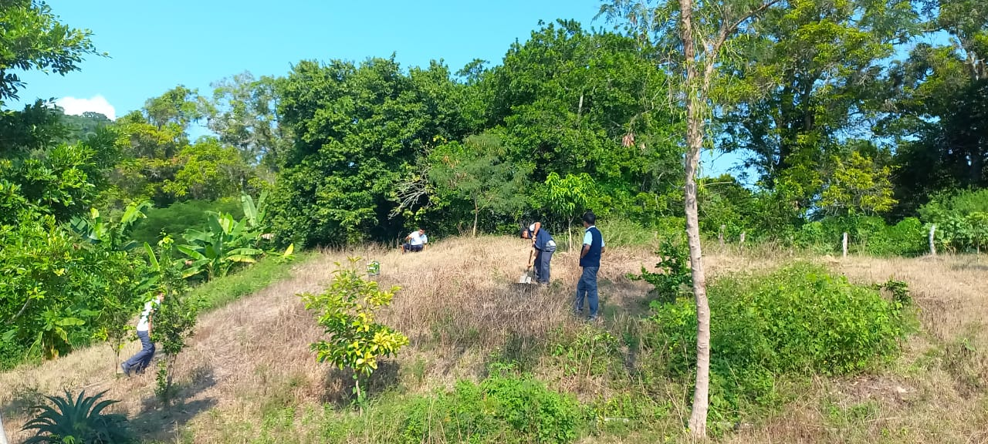
21

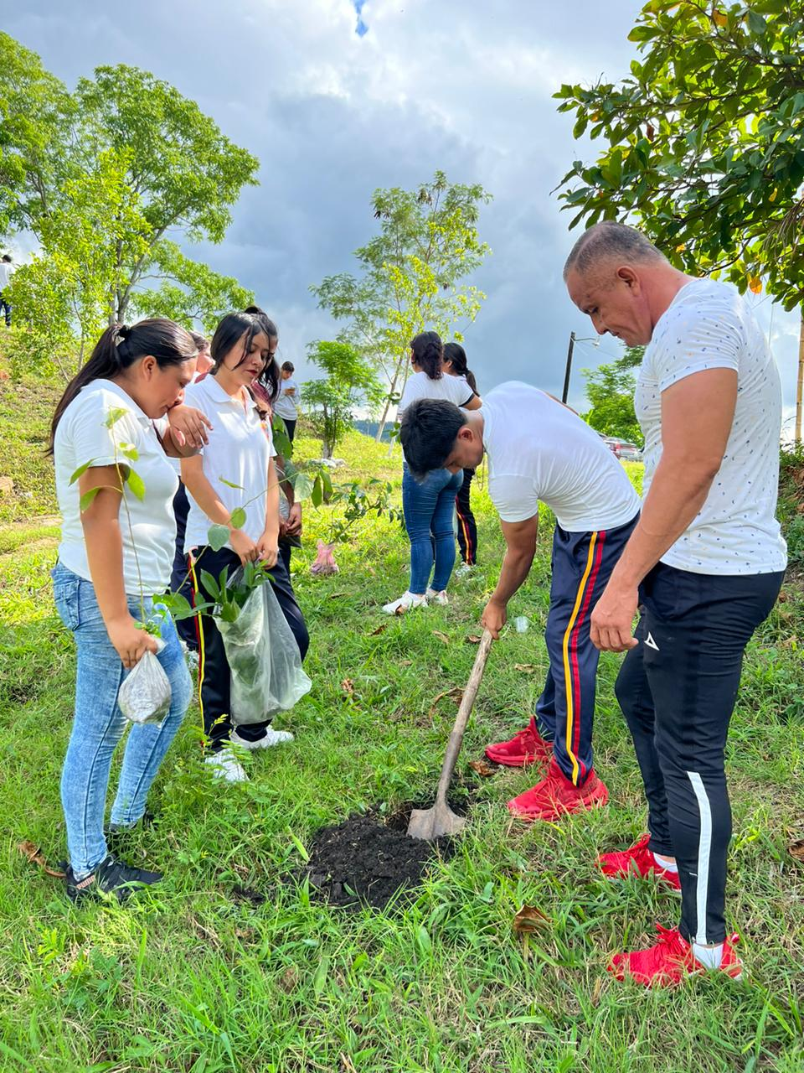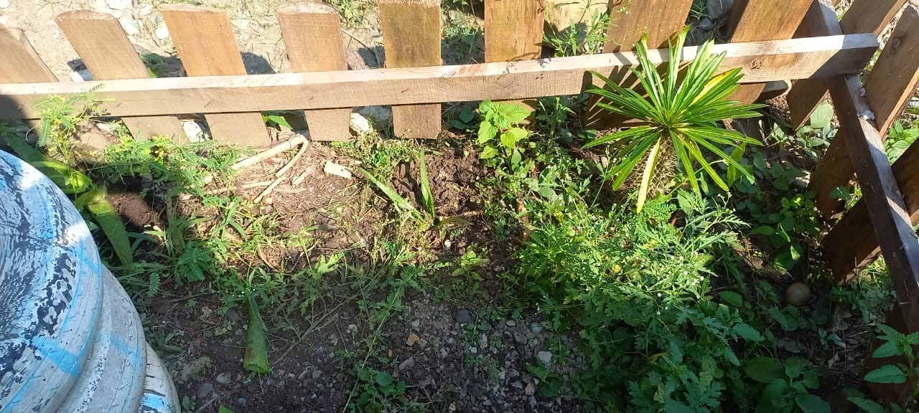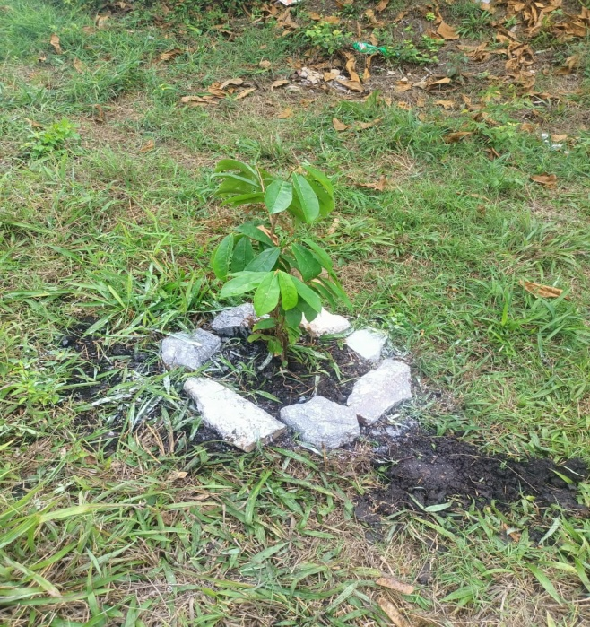
LA VIDA QUE TENEMOS ES PRESTADA, LA VIDA DE LAS PLANTAS ES LA QUE NOS ALIMENTA MIENTRAS ESTEMOS LOS SERES HUMANOS EN ESTE PLANETA…. ASI QUE CUIDEMOS DE ELLAS Y APOYEMOS A REFORESTAR EL ESPACIO QUE TENEMOS A NUESTRA RESPONSABILIDAD.

